日本UNIQLO（优衣库）事业

2015年度概况

2016年度展望

商品别业绩

2015财政年度（截至2015年8月止）创下历年最 佳 业 绩，收 益 为 7,801 亿 日 元（ 较 上 年 度 增 长
9.0%），经营溢利达1,172亿日元（增长10.3%）。 在 HEATTECH、超轻型羽绒服、羊毛衫、牛仔裤 等主打商品销情强劲带动下，同店销售净额较上 年度增长6.2%。同时，我们在2014年10月分别 于大阪新开了又一全球旗舰店UNIQLO OSAKA， 以及在东京推出全球繁盛店吉祥寺店，以稳定扎
根地方的形式经营，深受当地顾客喜爱。
预期2016年度将继续保持稳步增长。通过“以旧 改新”策略，扩大平均卖场面积，稳步成长。预估 同店销售将维持平稳。受日元疲软导致成本上 涨影响，我们自2015年秋季上调部分商品售价， 但仍将力争毛利率维持于上年度水平。
2016年春季起，位于东京的有明配送中心的一 部分预定将投入使用。同时，为扩大电子商务事 业，计划实施各种营销活动。

男装 女装

童装、婴儿装、鞋子等

海外UNIQLO（优衣库）事业

2015年度概况

2016年度展望

地区别业绩

收益达6,036亿日元（ 增长45.9%），经营溢利达
433亿日元（增长31.6%），创下历年最佳业绩。特 别是大中华地区（中国内地、香港、台湾）、韩国， 持 续高度增长。其中，大中华地区收益与溢利双双 大 幅成长，收益达3,044亿日元（增长46.3%），经营
溢利达386亿日元（ 增长66.1%）。美国由于开店 速度过快、品牌认知度不足，销售额仍未达标，亏 损有所扩大。截至2015年度末，海外优衣库门店
总数达798间（较上年度末增加165间）。
2016年度可望持续增长。大中华地区将继续以 每年开设100间新店的速度扩展。海外优衣库全 年度预计将开设177间新门店。2015年11月时， 海外优衣库门店数已超越日本优衣库门店数。 美国事业将力争缩减赤字，彻底改变经营战略。 计划推进“以旧改新”策略、精选大都会黄金地段 开设门店，并扩大电子商务。另外在欧洲方面，
2016年春季，伦敦全球旗舰店将于改装后重新 盛大开幕。

欧洲、美国

韩国

东南亚、大洋洲

大中华 地区

全球品牌事业

2015年度概况
收益达2,953亿日元（增长17.6%），经营溢利达
144亿日元，较上年度41亿日元的经营亏损大幅 改善。不过，由于优质牛仔布品牌 J Brand 业务 持续亏损，出现减值亏损51亿日元。GU（极优） 时尚休闲服品牌业绩则表现亮丽，收益达1,415 亿日元（ 增长31.6%），经营溢利达164亿日元，

为上年度的2.7倍。2015年度末，GU 于日本的 门店总数增至314间，海外则为5间。Theory 业 务受美国奢侈品市场低迷影响，经营溢利下降。

2016年度展望
预计 2016 年度也将在 GU 的高 度成 长助 益下， 实现收益及溢利双增长。GU 以推出能捕捉人心 的电视广告，以及人人都能轻松
享受的时尚，预

19

期知名度将急速提升。本年度计划在日本设立
50间门店，同时也将持续于上海、台湾等地开设 新门店。日本 Theory 业务可望稳定增长，但美 国 Theory 以及 J Brand 业务则预期表现持平。
事业单位别业绩

GU 事业

Theory 事业

Comptoir des Cotonniers 事业
Princesse tam.tam 事业
J Brand 事业

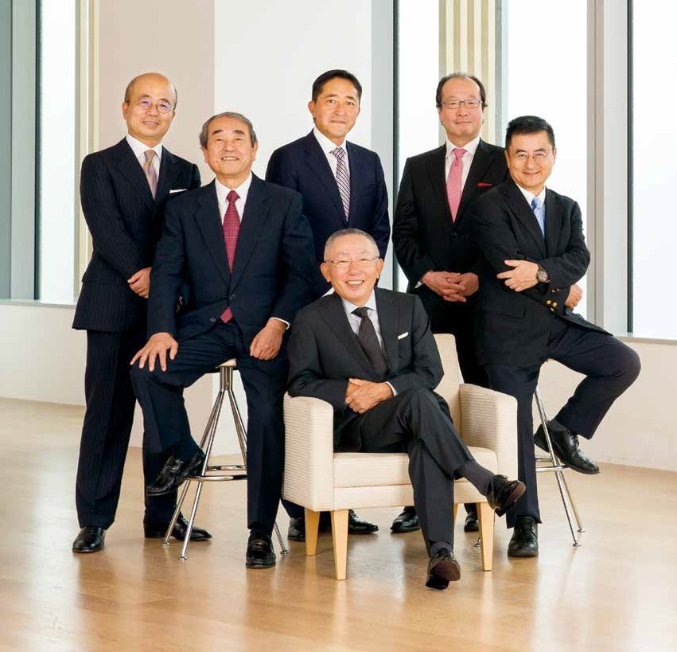公司治理

21

CORPORATE GOVERNANCE
集思广益
坚持贯彻正确的企业原则

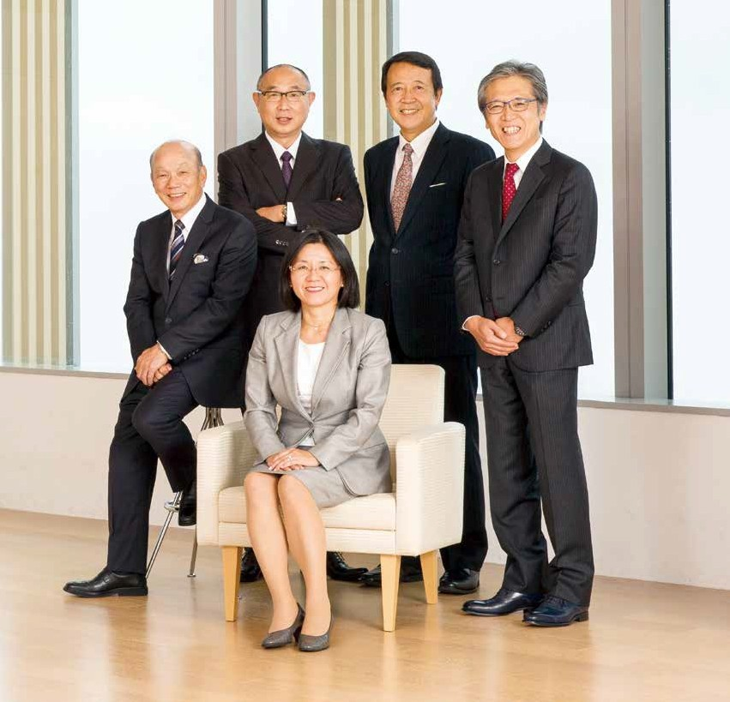

17

CORPORATE GOVERNANCE

外部董事致辞

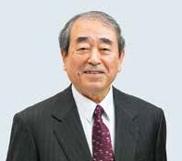
半林 亨

外部董事

由 My Company 转变为 Your Company

作为外部董事，我们代表迅 销集团（FR）的利益相关者，时刻评估公 司是否 实现良性发展。董事长兼总 裁柳井先生是 一位具有强烈 道德感且非常 少见的杰 出经营者，不过对 FR 而言，如何能够由“My Company 转变为 Your Company” 是公司的重要课题。今后我将继续尽最大努力，协助 FR 实现理想，成长为“世界 No.1企业”。

2005年11月就任本公司外部董事。 历任日棉实业（现更名为双日）株式会社总裁，双日控股（现更名为双日）株式会社董事长兼共 同首席执行官。现为前田建设工业株式会社、纺织企业 Unitika 株式会社外部董事

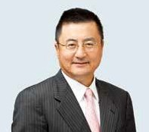
服部 畅达
外部董事

致力提升企业价值

持续保持高速成长步伐的迅销集团今后检讨是否进行 M&A（ 企业并购 ）的 机会将越来越多。因此，董事会能否严格履行风险提示职能就显得尤为重要。我 将根据本身积 累的经验，对“ 资本市场如何 看待迅销集团 的企业价值 ”进行客观 评价，并就如何提升企业价值提出建议。

2005年11月就任本公司外部董事。
曾就职于高盛集团，现从事 M&A 专门研究。一桥 大学研究生院国 际企业战略研究 科客座 教 授、早稻田大学研究生院金融研究科客座教授，以及医疗保健服务公司 Miraca Holdings 株 式会社、博报堂 DY Holdings 株式会社外部董事

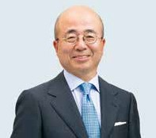
村山 彻
外部董事
18

克 服“二律背反 ”，即可获得成长动力

提出不同意见，同样是外部董事所肩负的 职责。对于希 望成为名副其 实的 全球零售商的迅销集团而言，经营层能否及早发现并迅速解决地域、事业、职能 这三个维度间相互冲突的课题，至关重要。为此，我将更加努力地致力于经营人 才的培养，以使全体员工都能具备经营者般的创见。

2007年11月就任本公司外部董事。 历任埃森哲株式会社总裁、董事长。现为早稻田大学理工学术院客座教授（经营设计专业）

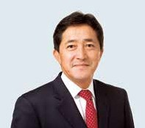
新宅 正明
外部董事

为加速全球化进程铺路开道

目前迅销集团（FR）经营层与员工已能够充分凝聚对未来目标的共识，并逐 渐形成可在世界各地成功运作的模式。公司需要克服的课题日趋明朗，为跨越难 关谋求成长，不论人员或体制，皆已能迅速地朝目标迈进。董事会团队承担着为 FR 成长提速的职能，作为 其中一员，我 将继续尽自己 最大的努力为 企业今后的 发展做出贡献。

2009年11月就任本公司外部董事。
历任美国甲骨文 公司高级副总裁、日本甲骨文公 司董事长。现 任 日本最大食谱网 站之一的
COOKPAD 株式会社外部董事、公益法人日本特奥会副理事长

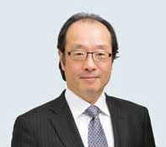
名和 高司
外部董事

继续以国际视角提供建言

我希望借助过去为其他全球企业提供咨询的经验，由“如果自己是外籍董事 将会如何考虑”的角度出发，为迅销集团（FR）提供多样化建议，使国际化的见解 在 FR 的经营中发挥重要作 用。作为外部 董事，我将在 FR 发展方向出现偏颇时 予以指正，并 就其在新领域 的发展提出客 观适当的建议，持续为 FR 的成长提供 助力。

2012年11月就任本公司外部董事。 曾任麦肯锡公司董事，现为日本一桥大学研究生院国际企业战略研究科教授、波士顿咨询集 团高级顾问、NEC Capital Solutions 株式会社 外 部董事、株式会 社电装外部董事、味之素 株式会社外部董事

监事致辞

外部监事

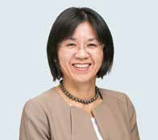

金子 圭子

19

以不同的视角建言献
策

迅销集团（FR）正在经 历一个不同于以往任何时期 的全新阶段。随着全球化
的脚步 快速拓 展，公司 在海 外将可 能面对 意想不 到的问 题或新 课题。FR 是一 家 兼具速度和执行力的企业， 公司监事肩负着支持企业成 长的职责，同时，更加重 要的是，协助企业以各种不 同的角度思考问题，从而避 免不必要的经营风险。我 将不断纠正错误，不惜余力 地为 FR 的经营体制提供全力支持。

2012年11月就任本公司外部监 事。
律师。日本安德 森�毛 利�友常律 师事务所合伙 人、株式 会社优衣 库监事、株式 会 社朝日新闻 社外部监事

20

CORPORATE GOVERNANCE

安本 隆晴
外部监事
渡边 显
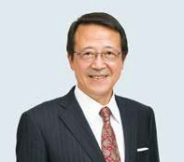外部监事

柳井先生是一位心怀高远的经营者。他为未来描绘
出目标，并致力培养大批能够迅速共同向该目标迈进的 经营者和员工。经营方式没有正确答案，重要的是要思 考如何能有效利用人力、物力、资金和信息等资源。今后 我将一如既往 地做一个严厉 的监督者，为 FR 提供有建 设性的意见和提议，使其成长为更优秀的企业。

1993年11月就任本公司外部监事。 安本公认会计师事务所所长。株式会社优衣库及株式会社 LINK THEORY JAPAN 监事，办公用品企业 ASKUL 株式会社及株式 会社 UBIC 外部监事
为了完善董事 会的职能，迅销集 团（FR）设立了商
业道德、人力资源、企业社会责任、信息披露、资讯技术 投资、行为准则等多个委员会，此外，设置监事一职，以 便 公 正 认 真 地 履 行 董 事 会 的 职 能。今 后 我 们 将 一 如 既 往地坦陈己见，为 FR 的发展提供更有力的支持。

2006年11月就任本公司外部监事。 律师。成和明哲法律事务所合伙人。前田建设工业株式会社、保 险服务公司 MS&AD Insurance Group Holdings 株 式会社、 DUNLOP SPORTS 株式会社外部董事，KADOKAWA DWANGO CORPORATION 外部监事

田中 明
常任监事
新庄 正明
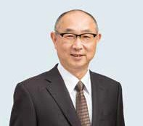常任监事

对我们而言，现场（即店铺）是最重要的。每当身临

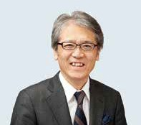

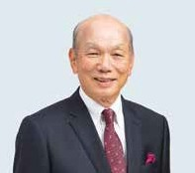

21
店铺，我总是尽可能多与店长及员工进行交流，直接倾 听他们的心声。今后我将继续就人才培育等方面积极建 言，协助迅销集团成长为能够赢得每一位员工高度认可 的优秀企业。

2006年11月就任本公司常任监事。 历任麦当劳株式会社（ 现更名为日本麦当劳控股株式会社 ）董事 长兼副总裁、顾问
作为 常任 监事，我时刻 密切 关注 公司 各项 业务所
面临的风险和课题，并与外部监事、会计监察人员及内 部监察部门紧密联系、通力协作。今后我将继续以本身 在迅销集团积累的实务经验，广泛地履行监察职责，积 极提出有建设性的意见和提议。

2012年11月就任本公司常任监事。
历任迅销集团监察部部长、革新室部长、株式会社 GU 监事、株 式会社优衣库营业支援统括部部长以及计划管理部部长

公司治理的思路

迅销集团为与时代及社会并进，持续发展成全球第一大
服 饰 制 造 零 售 集 团，致 力 于 强 化 董 事 会 的 独 立 性 和 监 督 职 能、实现反应快速且公开透明的经营方式，同时不断提高公 司治理（Corporate Governance）的水平。
作为强化公司治理机制的一环，迅销集团采用高级行政
执行官制度，由董事会在一定范围内下放业务执行权，将经 营决策与业务执行分离，从而实现经营上的快速反应。此外，
聘用外部董事比例达全体董事半数以上，在提高董事会独立
性的同时，强化监督机制。 本公司除了设有监事会以外，为完善董事会职能还设置
了各类委员会，包括人力资源委员会、企业社会责任委员会、 信息披露委员会、资讯技术投资委员会、行为准则委员会及 商业道德委员会等。委员会各司其职，进行迅速公开的讨论，
并制定相关决策。

公司治理的概要 2015财政年度（2014年9月1日至 2015年8月31日）

组织形态 |  | 监事会设置企业
董事会主席 |  | 柳井 正
董事人数 |  | 6名，其中外部董事5名
监事人数 |  | 5名，其中外部监事3名
2015财政年度 董事会召开情况 | ・召开次数 | 13次
 | ・董事出席率※1 | 100％
 | ・监事出席率※2 | 98.5％
 | ・议案案例 | 年度预算、决算批准、高级行政执行官人事任免、“优衣库美国事业”、“有
2015年财政年度 监事会召开情况 | ・召开次数 | 13次
 | ・监事出席率※2 | 98.5％
 | ・议案案例 | 监察方针、监察计划、与董事长交换意见、“集团教育体制的现状与 课题”、“有关劳务问题”、“商品
监事出席的主要会议 |  | 董事会、人力资源委员会、企业社会责任委员会、信息披露委员会、资讯技术投资委员会、行为准  则委员会、商业道德委员会
独立董监事的聘任 |  | 聘任外部董事3名、外部监事3名
各个董事报酬等的决定 |  | 在股东大会批准的范围内，由董事会参考各个董事所承担的职务、责任、业绩、贡献度等要素作出决 定。2015财政年度报酬总额：6名董事共计2亿9千万日元（其中外部董事5千万日元）
各个监事报酬等的决定 |  | 在股东大会批准的范围内，根据监事协商作出决定。  2015财政年度：5名监事共计6千5百万日元（其中外部监事3千万日元）
会计监察人 |  | 新日本有限责任监察法人
※1 各董事的平均出席率 ※2 各监事的平均出席率

公司治理体制（2016年1月7日时）

股东（股东大会）

选任・解任

22
监事会 监察
（5名，其中外部监事3名）
会计监察人

监察
内部监察部门
合规（Compliance）负责人 报告
选任・解任

董事会
（6名，其中外部董事5名）

选任・解任

委任型高级行政执行官 首席执行官（CEO）

咨询・报告 选任・解任

人力资源委员会 企业社会责任委员会 信息披露委员会 资讯技术投资委员会 行为准则委员会 商业道德委员会

CORPORATE GOVERNANCE

各委员会的职责及工作内容

■ 人力资源委员会
由外部董事半林亨出任主席，负责随时讨论迅销集团 的重大组织变动及人事制度调整等，并向董事会提出意见 及建议。

■ 企业社会责任（CSR）委员会
负责讨论暨决定包括公司企业社会责任政策、编制并 刊发企业社会责任报告，以及环境保护、社会公益、合规与 多元化发展等议题方向。该委员会由企业社会责任部门的 主管担任主席，成员包括外部专家、外部监事，以及行政执 行官。

■ 信息披露委员会
由公司内负责 向东京证券交 易所（ 东交所 ）进行信息 披露事宜的主管担任主席。该委员会旨在透过“提供适时、 公正、公平且 易于理解的信 息”，提 高公司 经营透明度。若 出现需及时向东交所及香港联合交易所披露的信息，以及 可能对股东及投资者的投资判断构成重大影响的事宜，经 该委员会认定后则向证交所作出自愿性披露。该委员会于
2015财政年度共召开16次会议。
■ 资讯技术投资委员会
该委员会负责对如何获得最适当的资讯技术投资进行 审议并提供建议，以推动信息系统业务改革。具体负责考证 个案的投资效果，并审查外部专业机构制定的投资预算是 否合理。2015年度共召开八次会议。

■ 行为准则委员会
该委员会负责 就违反迅销行 为准 则（《FR Code of Conduct》）的事例进行讨论，商讨解决对策，不断谋求改善。 此外，对如何让公司行政执行官及员工更为认识行为准则， 以及热线运作（通报及咨询窗口）等提供建议。委员会主席 由法务部门负责人担任，成员包括监事及顾问律师等。

■ 商业道德委员会
该委员会旨在确保本集团不会利用本身优越地位向往 来厂商（生产工厂及供货商等）施加不当压力。委员会根据 第三方专门机构对实际情况及对供货商进行的调查，向涉 及部门提出意见及建议。该委员会于2015年度共召开14 次会议。

23

各委员会的构成（2016年1月7日时） ●＝委员

 |  | 人力资源委员会 | 企业社会责任 委员会 | 信息披露委员会 | 资讯技术投资 委员会 | 行为准则委员会 | 商业道德委员会
内部董事 | 柳井 正 | ● |  | ● | 主席
外部董事 | 半林 亨 | 主席
 | 服部 畅达
 | 村山 彻 |  |  |  | 观察员
 | 新宅 正明 |  |  |  | 观察员
 | 名和 高司 | ●
常任监事 | 田中 明 | ● | ● |  |  | ● | ●
 | 新庄 正明 |  |  | ● | ● |  | ●
外部监事 | 安本 隆晴 |  | ● |  |  |  | ●
 | 渡边 显 |  |  |  |  |  | ●
 | 金子 圭子 | ● |  |  |  | ●
高级行政执行官、外部专家等等 |  | 4名 | 12名 | 6名 | 3名 | 7名 | 4名

注 : 企业社会责任（CSR）委员会及商业道德委员会的主席：由CSR 部门负责人担任。 信息披露委员会主席：由负责向东京证券交易所披露信息者担任。
行为准则委员会主席：由法务部门负责人担任。

24

